# RELATÓRIO DE ATIVIDADES E MONITORAMENTO DE INDICADORES

## (MARÇO DE 2021)

**RELATÓRIO MENSAL DAS ATIVIDADES, DE CUMPRIMENTO DE METAS E INDICADORES REFERENTES AO MÊS DE MARÇO DE 2021, em cumprimento ao**

## Contrato de Gestão nº 08/2021-SES/GO, que estabelece o compromisso entre as partes para o gerenciamento, operacionalização e execução das ações e serviços de saúde no HOSPITAL ESTADUAL DE URGÊNCIAS DA REGIÃO SUDOESTE DR.

**ALBANIR FALEIROS MACHADO - HURSO, para os fins que se destina.**

**Santa Helena de Goiás, abril de 2021**

# MEMBROS DO IPGSE

## CONSELHO DE ADMINISTRAÇÃO DA INSTITUIÇÃO

Adalberto José da Silva

André Luiz de Araújo Cervantes Arício Vieira da Silva

Edson Alves da Silva Leonardo Vieira Campos Luciano Monteiro Lima Luiz Egídio Galetti

## CONSELHO FISCAL

Benjamin José Pinto de Oliveira Gustavo César Minelli Martins Lara Santux Andrade Carrijo Lucilene Tavares Medeiros

Márcia Maria Campos Monteiro Lima Nybia de Freitas Silva

## DIRETORIA EXECUTIVA

Eduardo Pereira Ribeiro – Diretor Presidente

Parisi Mário Vittório – Diretor Administrativo Financeiro Luiz Antônio Anacleto Brasileiro – Diretor Executivo

## SUPERINTENDÊNCIAS

Eduardo Pereira Ribeiro – Superintendente Geral

Arialdo Frazão Júnior – Superintendente Administrativo Financeiro

## GESTÃO DA UNIDADE HOSPITALAR HURSO

Ubyratan Gonzaga Coelho – Diretor Geral – Acumulando funções de Diretor Técnico Fernanda Amaral Silva – Diretora Assistencial e Multiprofissional

Murilo Almeida e Silva – Superintendente Operacional e Administrativo.

# SUMÁRIO

1. APRESENTAÇÃO 4
2. IDENTIFICAÇÃO E DESCRIÇÃO DOS SERVIÇOS 4
3. ATIVIDADES REALIZADAS 9
   1. Assistência hospitalar. 11
4. METAS E INDICADORES 11
   1. Internações (Saídas Hospitalares) 11
   2. Atendimento à Urgências Referenciadas (âmbito hospitalar) 12
   3. Atendimento Ambulatorial 13
   4. Apresentação de Autorização de Internação Hospitalar (AIH) 16
   5. Atenção ao Usuário – Resolução de Queixas e Pesquisas de Satisfação. 16
   6. Controle de Infecção Hospitalar. 17
   7. Taxa de Mortalidade Operatória 18
   8. Dados Estatísticos de Metas Complementares 18

## APRESENTAÇÃO:

Em cumprimento às determinações constantes no Contrato de Gestão nº 08/2021-SES/GO firmado, em caráter emergencial, entre a Secretaria de Estado da Saúde de Goiás – SES/GO e o Instituto de Planejamento e Gestão de Serviços Especializados – IPGSE, para a gestão e operacionalização do Hospital Estadual de Urgências da Região Sudoeste Dr. Albanir Faleiros Machado – HURSO, se apresenta nesta oportunidade o Relatório das Atividades, Metas e Indicadores, de acordo com o que determina o Anexo Técnico I – Especificações Técnicas e Descritivo de Serviços, Anexo Técnico II – Estimativa de Produção e Anexo III – Indicadores e Metas de Qualidade/Desempenho.

O IPGSE, gestor do HURSO, possui personalidade jurídica de direito privado, sem finalidade lucrativa, qualificada como Organização Social através do Decreto Estadual nº 9.758 de 30 de novembro de 2020 e reconhecida como entidade de utilidade pública e de interesse social por força do Art. 13 da Lei Estadual 15.503/05.

## IDENTIFICAÇÃO E DESCRIÇÃO DOS SERVIÇOS:

O descritivo dos Serviços e da identificação da Unidade, encontra-se a seguir, conforme consta no Contrato de Gestão:

#### “2.DESCRITIVO DE SERVIÇOS

* 1. ***Características dos Serviços Contratados***
     1. *O PARCEIRO PRIVADO atenderá com seus recursos humanos e técnicos aos usuários do SUS oferecendo, segundo o grau de complexidade de sua assistência e sua capacidade operacional, os serviços de saúde que se enquadrem nas modalidades abaixo descritas, conforme sua tipologia.*
     2. *O Serviço de Admissão do PARCEIRO PRIVADO solicitará aos pacientes, ou a seus representantes legais, a documentação de identificação do paciente e a documentação de encaminhamento, se for o caso, especificada no fluxo estabelecido pela Secretaria de Estado da Saúde.*
     3. *No caso dos atendimentos hospitalares por urgência, sem que tenha ocorrido apresentação da documentação necessária, a mesma deverá ser entregue pelos familiares e/ou responsáveis pelo paciente, num prazo máximo de 48 (quarenta e oito) horas.*
     4. *Em caso de hospitalização, o PARCEIRO PRIVADO fica obrigado a internar paciente, no limite dos leitos contratados, obrigando-se, na hipótese de falta ocasional de leito*

*vago, a encaminhar os pacientes aos serviços de saúde do SUS instalados na região em que o PARCEIRO PRIVADO, em decorrência da assinatura deste contrato de gestão, presta serviços de assistência à saúde, por meio da Regulação Estadual.*

* + 1. *O acompanhamento e a comprovação das atividades realizadas pelo PARCEIRO PRIVADO serão efetuados através dos dados registrados no SIH - Sistema de Informações Hospitalares, no SIA - Sistema de Informações Ambulatoriais, bem como através dos formulários e instrumentos para registro de dados de produção definidos pela Secretaria de Estado da Saúde*
    2. *O PARCEIRO PRIVADO deverá aderir ao sistema de informação para monitoramento, controle e avaliação a ser disponibilizados pela Secretaria de Estado da Saúde. O objetivo é permitir a migração automática e eletrônica de dados assistenciais e financeiros diretamente do sistema de informação de gestão hospitalar adotado pelo PARCEIRO PRIVADO, por meio de interface eletrônica a ser disponibilizada pela Secretaria de Estado da Saúde.*
    3. *O PARCEIRO PRIVADO fica obrigado a manter um serviço de Plantão Controlador Interno, com número telefônico e endereço eletrônico exclusivo, coordenado por médico indicado pela Diretoria Técnica, destinado a receber, nas 24 horas/dia, sete dias por semana, as solicitações da Central de Regulação Estadual de modo a manter um canal permanente de comunicação e aperfeiçoar o sistema de informações sobre vagas e serviços disponíveis no hospital, com tempo de resposta em no máximo 01(um) hora.*

#### Descrição da Unidade

***Nome****: Hospital Estadual de Urgências da Região Sudoeste – HURSO*

***CNES****: 6665322*

***Endereço****: Av. Uirapuru, s/n - Parque Res. Isaura, Santa Helena de Goiás - GO, 75920-000.*

***Tipo de Unidade****: Hospital geral de pequeno porte.*

***Gestão da Unidade:*** *Secretaria de Estado da Saúde de Goiás*

***Funcionamento:*** *24 horas, 07 dias da semana, ininterruptamente.*

* + 1. *O HURSO irá atuar com leitos destinados à internação de pacientes com atendimentos clínicos e cirúrgicos distribuídos da seguinte forma:*

*Quadro 1. Capacidade Operacional do HURSO:*

|  |  |
| --- | --- |
| *Descrição* | *Leitos* |
| *Clínica Médica* | *08* |
| *Clínica Médica Pediatra* | *08* |
| *Clínica Cirúrgica* | *53* |
| *UTI Adulto* | *10* |
| *UTI Pediátrica* | *10* |
| ***Leitos Totais*** | ***89*** |

|  |  |
| --- | --- |
| *Salas Cirúrgicas* | *04* |

* + 1. *O hospital irá dispor de salas específicas para o funcionamento do Serviço de Apoio Diagnóstico e Terapêutico (SADT) disponibilizando serviços de Imagenologia e Laboratorial aos usuários atendidos em regime de urgência/emergência, internação e atendimento ambulatorial.*
    2. *A distribuição física poderá ser adequada pelo PARCEIRO PRIVADO, com anuência prévia do PARCEIRO PÚBLICO, considerando, sempre a melhor distribuição para o atendimento assistencial dos pacientes relacionados ao perfil do referido hospital.*

#### Assistência Hospitalar

* + 1. *A assistência à saúde prestada em regime de hospitalização compreenderá o conjunto de atendimentos oferecidos ao paciente desde sua admissão no hospital até sua alta hospitalar pela patologia atendida, incluindo-se aí todos os atendimentos e procedimentos necessários para obter ou completar o diagnóstico e as terapêuticas necessárias para o tratamento no âmbito hospitalar.*
    2. *No processo de hospitalização, estão incluídos:*

1. *Tratamento das possíveis complicações que possam ocorrer ao longo do processo assistencial, tanto na fase de tratamento, quanto na fase de recuperação.*
2. *Tratamentos concomitantes diferentes daquele classificado como principal que motivou a internação do paciente e que podem ser necessários adicionalmente devido às condições especiais do paciente e/ou outras causas.*
3. *Tratamento medicamentoso que seja requerido durante o processo de internação, de acordo com listagem do SUS - Sistema Único de Saúde.*
4. *Procedimentos e cuidados multiprofissionais necessários durante o processo de internação.*
5. *Serviços de Apoio Diagnóstico Terapêutico – SADT que sejam requeridos durante o processo de internação.*
6. *Alimentação, incluída a assistência nutricional e alimentação enteral e parenteral.*
7. *Assistência por equipe médica e multiprofissional especializada, pessoal de enfermagem e pessoal auxiliar, incluído médico diarista para cobertura horizontal nas 12 horas/dia em todas as áreas de internação do hospital (médico hospitalista).*
8. *Utilização de Centro Cirúrgico e procedimentos de anestesia.*
9. *O material descartável necessário para os cuidados de enfermagem à assistência multiprofissional e tratamentos.*
10. *Diárias de hospitalização em quarto compartilhado ou individual, quando necessário devido às condições especiais do paciente (as normas que dão direito à presença de acompanhante estão previstas na legislação que regulamenta o SUS - Sistema Único de Saúde).*
11. *Diárias nas UTI - Unidade de Terapia Intensiva, se necessário.*
12. *Sangue e hemoderivados.*
13. *Fornecimento de roupas hospitalares.*
14. *Procedimentos especiais de alto custo para pacientes hospitalizados, como hemodiálise, fisioterapia, fonoaudiologia, terapia ocupacional, endoscopia e outros que se fizerem necessários ao adequado atendimento e tratamento do paciente, de acordo com a capacidade instalada, respeitando a complexidade da instituição.*
15. *Uso de Órteses, Próteses e Materiais Especiais – OPME, contempladas na tabela unificada do SUS, com efetiva comprovação da utilização das OPME's.*
16. *Garantir a realização das cirurgias eletivas e emergenciais, evitando cancelamentos administrativos (falta de pessoal, enxoval, material, medicamentos e outros).*
17. *Serviço de Apoio Diagnóstico e Terapêutico para acompanhamento das diversas patologias que possam vir a ser apresentadas pelos usuários atendidos nas 24 hs.*

#### Atendimento às Urgências Hospitalares

* + 1. *Serão considerados atendimentos de urgência aqueles não programados que sejam dispensados pelo Serviço de Urgência do hospital a pessoas encaminhadas de forma referenciada pela Central de Regulação Médica Municipal.*
    2. *Sendo o hospital do tipo referenciado, o mesmo deverá dispor de atendimento a urgências e emergências, atendendo à demanda que lhe for encaminhada conforme o fluxo estabelecido pela Secretaria de Estado da Saúde /Central de Regulação Municipal, durante as 24 horas do dia, todos os dias do ano.*
    3. *Para efeito de produção contratada e realizada deverão ser informados todos os atendimentos realizados no setor de urgência independente de gerar ou não uma hospitalização.*
    4. *Se, em consequência do atendimento por urgência o paciente for colocado em regime de "observação" (leitos de observação), por um período menor que 24 horas e não ocorrer a internação ao final deste período, somente será registrado o atendimento da urgência propriamente dita, não gerando nenhum registro de hospitalização (AIH).*

#### Atendimento Ambulatorial

* + 1. *O atendimento ambulatorial compreende: a) Primeira consulta e/ou primeira consulta de egresso; b) Consultas subsequentes (retornos).*
    2. *Entende-se por primeira consulta, a visita inicial do paciente encaminhado pela Regulação Estadual ao Hospital, para atendimento a uma determinada especialidade.*
    3. *Entende-se por primeira consulta de egresso, a visita do paciente encaminhada pela própria instituição, que teve sua consulta agendada no momento da alta hospitalar, para atendimento a especialidade referida.*
    4. *Entende-se por consulta subsequente, todas as consultas de seguimento ambulatorial, em todas as categorias profissionais, decorrentes tanto das consultas oferecidas à rede básica de saúde quanto às subsequentes das interconsultas.*
    5. *As consultas realizadas pela Enfermagem e pelo Serviço Social serão registradas em separado e não configuram consultas ambulatoriais, sendo apenas informadas conforme as normas definidas pela Secretaria da Saúde.*
    6. *O atendimento ambulatorial deverá ser programado para funcionar, no mínimo, das 07h às 19h, de segunda a sexta-feira, conforme demanda da população de usuários do Hospital.*

#### PROGRAMAS ESPECIAIS E NOVAS ESPECIALIDADES DE ATENDIMENTO

* 1. *Caso, ao longo da vigência deste contrato, de comum acordo entre os contratantes, o HOSPITAL DE URGÊNCIAS DA REGIÃO SUDOESTE - HURSO se propuser a realizar outros tipos de atividades diferentes daquelas aqui relacionadas, seja pela introdução de novas especialidades médicas, seja pela realização de programas especiais para determinado tipo de patologia ou pela introdução de novas categorias de exames laboratoriais, estas atividades poderão ser previamente autorizadas pelo PARCEIRO PÚBLICO após análise técnica, sendo quantificadas separadamente do atendimento rotineiro da unidade e sua orçamentação econômico-financeira será discriminada e homologada por meio de Termo Aditivo ao presente contrato*.”

**Gerência da Unidade: Secretaria de Estado da Saúde de Goiás.**

**METAS CONTRATUAIS MENSAIS:**

### Indicadores Quantitativos :

* **Internação ( Saídas Hospitalares) –** A meta é atingir 331 (trezentas e trinta e uma) saídas, sendo 103 (cento e três) de Clínica Médica e 228 (duzentos e vinte e oito) de Clínica Cirúrgica;
* **Atendimento às Urgências Referenciadas ( âmbito hospitalar) –** A meta é atingir 970 atendimentos;
* **Atendimento Ambulatorial** - A meta é atingir 1000 (um mil) consultas, sendo 500 (quinhentas) consultas médicas e 500 (quinhentas) consultas por profissionais de nível superior não médico. ( Multiprofissional/Não Médico), nas áreas de Enfermagem, Fisioterapia, Psicologia, Nutrição, Farmácia, Biomedicina e Cirurgião Dentista.

### Indicadores de Metas de Qualidade/Desempenho:

* **Apresentação de Autorização de Internação Hospitalar (AIH) –** Atingir a apresentação da totalidade (100%) da AIHs, emitidas pelo gestor, referente às saídas em cada mês de competência;
* **Atenção ao Usuário –** Resolução de 80% (oitenta) por cento das queixas recebidas e o envio do Relatório Consolidado da Pesquisa de Satisfação do Usuário;
* **Controle de Infecção Hospitalar –** A meta é o envio do relatório até o dia 10 do mês imediatamente subsequente.
* **Taxa de Mortalidade Operatória -** A meta é o envio do relatório até o dia 10 do mês imediatamente subsequente.

## ATIVIDADES REALIZADAS

O INSTITUTO DE PLANEJAMENTO E GESTÃO DE SERVIÇOS ESPECIALIZADOS – IPGSE,

CONPJ: 18.178.322/0001-51, Organização Social qualificada pelo Decreto Estadual nº 9758 de 30 de novembro de 2021, assumiu NA DATA DE 26 DE NOVEMBRO DE 2021 o gerenciamento e a operacionalização do HOSPITAL ESTADUAL DE URGÊNCIAS DO SUDOESTE DR. ALBANIR

FALEIROS MACHADO, localizado na cidade de Santa Helena de Goiás – GO, através do Contrato de Gestão nº 08/2021-SES/GO, outorgado em 23 de março de 2021.

Desde o início de suas atividades o IPGSE, através de sua administração e em especial através da Diretoria da Unidade, vem procedendo as aplicações de medidas para ajustes e correções de organização, procedimentos e fluxos para o aprimoramento da operacionalidade da Unidade Hospitalar, visando o cumprimento das metas e assistência humanizada aos pacientes, acompanhantes, familiares e sociedade como um todo.

Diversas atividades relevantes foram realizadas durante o mês de março, além da produção hospitalar, demonstrada no presente Relatório de Atividades, Cumprimento de Metas e Indicadores:

Procederam os levantamentos e alinhamentos que permitiu a manutenção dos pagamentos aos prestadores de serviços médicos, devidamente contratados para as execuções das atividades médicas na estrutura assistencial do HURSO.

Foram restabelecidos os canais de comunicação com os fornecedores de uma forma em geral, tendo mantido as compras através do regramento estabelecido pelo Regulamento de Compras da Instituição, tendo efetuado os pagamentos, sem atraso junto aos mesmos, recuperando paulatinamente a credibilidade do HURSO.

Foram procedidos os alinhamentos e aproximação com os diversos departamentos da Secretaria de Estado da Saúde – SES/GO, no sentido de colocar a unidade no caminho das diretrizes da secretaria.

Procedeu-se a retomada da normalidade do movimento do Centro Cirúrgico rumo às metas estabelecidas.

Registra-se o aumento da percepção positiva por parte dos usuários (pacientes) e familiares do acolhimento e atendimento prestado, constatado através da Ouvidoria de busca ativa, que apresentaram índice de satisfação ao nível de 98% no mês de março.

Dentro dos critérios estabelecidos no Contrato de Gestão, abaixo transcrito, a administração do IPGSE, procedeu ao atendimento da SES, para ampliação dos serviços do HURSO:

*“3.1. Caso, ao longo da vigência deste contrato, de comum acordo entre os contratantes, o HOSPITAL DE URGÊNCIAS DA REGIÃO SUDOESTE - HURSO se propuser a realizar outros tipos de atividades diferentes daquelas aqui relacionadas, seja pela introdução de novas especialidades médicas, seja pela realização de programas especiais para determinado tipo de patologia ou pela introdução de novas categorias de exames laboratoriais, estas atividades poderão ser previamente autorizadas pelo PARCEIRO PÚBLICO após análise técnica, sendo quantificadas separadamente do atendimento rotineiro da unidade e sua orçamentação econômico-financeira será discriminada e homologada por meio de Termo Aditivo ao presente contrato*.”

Desta forma, foram adquiridas as estruturas para a criação da unidade: UTI COVID, disponibilizando mais 10 (dez) leitos destinados a tratamentos exclusivos para esta enfermidade.

Foram disponibilizados 05 (cinco) leitos na data de 11 de março de 2021 e mais 05 (cinco) leitos no dia 22 de março de 2021, estando todos em plena operação assistencial.

FOTOS DA UNIDADE UTI -COVD DO HURSO

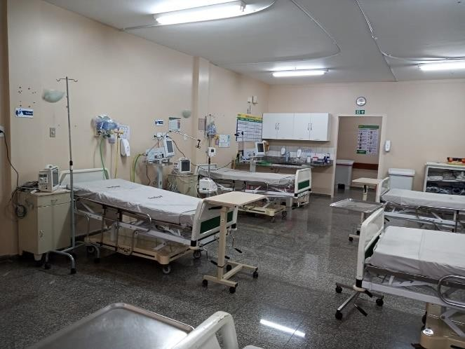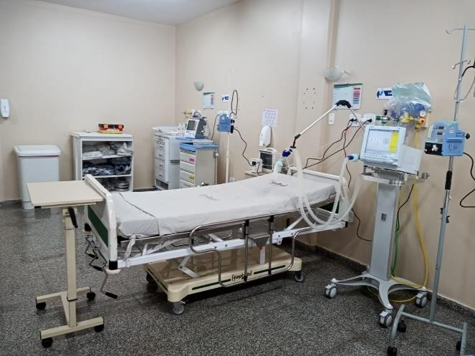

## INDICATIVOS QUANTITATIVOS:

## INTERNAÇÕES (SAÍDAS HOSPITALARES)

O Contrato de Gestão nº 08/2021 – SES/GO, determina a meta de 331 saídas Hospitalares. O mínimo de produção que não gera glosa por não cumprimento, equivalente à 85% da meta, gira em torno de 281 saídas/mês.

TABELA 1 – SAÍDAS HOSPITALARES



**HOSPITAL DE URGÊNCIAS DA REGIÃO SUDOESTE - HURSO ANO 2021**

**COMPETÊNCIA/REALIZADO INTERNAÇÃO/ SAÍDAS HOSPITALARES**

43

60

20

7

64

107

28

13

12

8

**232**

73

101

34

15

11

11

**245**

**74,02**

**331**

**281**

180

268

82

35

36

24

**625**

**189**

**993**

**843**

**222**

**87**

**83**

**53**

**%**

**% da Meta de 85**

**281**

**281**

**281**

**Meta 85%**

**331**

**331**

**Programado**

**70,09**

**44,71**

**%**

**ATINGIDO**

**148**

**331**

**TOTAL**

5

Uti Pediátrica

13

UTI Adulto

Clinica Médica Pediátrica

Clinica Médica Adulta

Clinica Cirúrgica Ortopédica

Clínica Cirúrgica

**Acumulado**

**MARÇO**

**FEVEREIRO**

**JANEIRO**

**META**

**SAÍDAS HOSPITALARES**

Fonte: Sistema MV

GRÁFICO 1 – SAÍDAS HOSPITALARES

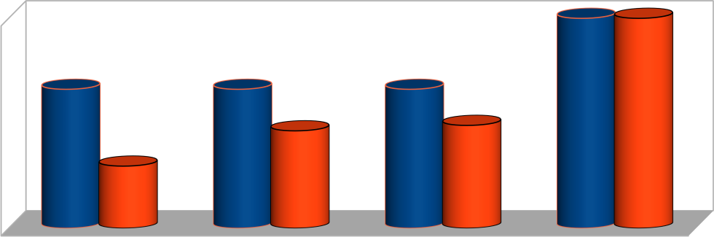

**Análise de Metas Hospital de Urgência da Região Sudoeste SAÍDAS HOSPITALARES**

**993 625**

**500**

**450**

**400**

**350**

**300**

**250**

**200**

**150**

**100**

**50**

**-**

**331**

**331**

**331**

**232**

**245**

**148**

**Programado**

**ATINGIDO**

**JANEIRO FEVEREIRO MARÇO Acumulado**

Tanto na Tabela 1 como no Gráfico 1, podemos observar o aumento importante no número de saídas hospitalares de natureza cirúrgica, considerando o período anterior à entrada do IPGSE.

|  |  |  |  |  |
| --- | --- | --- | --- | --- |
| **Saídas Hospitalares** | **Janeiro** | **Fevereiro** | **Março** | **TOTAL** |
| **Internações (Saídas Hospitalares)** | 148 | 232 | 245 | 625 |

Fonte: Sistema MV

GRÁFICO 2 – TAXA DE ALCANCE DA META MENSAL

Saídas Hospitalares

331

310

289

268 245

247

226

205

184

232

163

142

121

100

148

**Janeiro**

**Fevereiro**

**Março**

No mês de março, como apresentado no gráfico 2 o percentual de alcance da meta, considerando as 331 (trezentos e trinta e uma) saídas definidas para o mês, foi de 74%, mantendo o acréscimo já conseguido em fevereiro, o que demonstra que o acréscimo conseguido anteriormente, continua em crescimento, indicando a recuperação do nível de atividades em relação ao cumprimento da meta. Este comportamento mostra que as estratégias que têm sido pensadas e executadas pela equipe da unidade sob a gestão do IPGSE estão surtindo efeito.

## ATENDIMENTO ÀS URGÊNCIAS

A Meta prevista para este serviço é de 970 (novecentos e setenta) atendimento/mês, sendo o mínimo aceitável, equivalente a 85% (oitenta e cinco por cento) da meta é 824 (oitocentos e vinte e quatro) atendimento/mês.

Ressaltamos que os pacientes encaminhados pela regulação são atendidos e, a partir de então, tomadas as providências quanto à internação ou contrarreferência dos pacientes. A unidade não tem governabilidade sobre o quantitativo dos encaminhados, dependendo principalmente da central de regulação.

TABELA 2 – SAÍDAS ATENDIMENTO DE URGÊNCIA/EMERGÊNCIA

|  |  |  |  |  |  |
| --- | --- | --- | --- | --- | --- |
| **COMPETÊNCIA/REALIZADO** | | | | | |
| **ATENDIMENTO DE URGÊNCIA E EMERGÊNCIA** | | | | | |
| **PRONTO SOCORRO** | **META** | **JANEIRO** | **FEVEREIRO** | **MARÇO** | **Acumulado** |
| Atendimentos | 970 | 308 | 404 | 471 | 1.183 |
| **TOTAL** | **970** | **308** | **404** | **471** | **1.183** |
| **% ATINGIDO** | **%** | **31,75** | **41,65** | **48,56** | **121,96** |
| **Programado** |  | **970** | **970** | **970** | **2.910** |

Fonte: Sistema MV

GRÁFICO 3 – ATENDIMENTO DE URGÊNCIA/EMERGÊNCIA



**Análise de Metas Hospital de Urgência da Região Sudoeste ATENDIMENTO URGÊNCIA E EMERGÊNCIA**

**2.910**

**3.000**

**2.500**

**2.000**

**1.500**

**1.183**

**970 970 970**

**Programado**

**ATINGIDO**

**1.000**

**471**

**500**

**308**

**404**

**-**

**JANEIRO**

**FEVEREIRO**

**MARÇO**

**Acumulado**

Na Tabela 2 e Gráfico 4, pode-se constatar a tendência de crescimento deste indicador, demonstrando maior eficiência das atividades assistenciais, com evidente acrescimento de encaminhamento de pacientes pela Central de Regulação, diante da melhoria de resolubilidade da operacionalidade da Unidade HURSO, sob a gestão do IPGSE.

## ATENDIMENTO AMBULATORIAL

Considerando a natureza um pouco restrita do perfil do ambulatório da unidade, já que o ambulatório da unidade, é atender o paciente que passou por um procedimento do HURSO para consulta no período do pós-operatório após alta hospitalar, o número de atendimentos tem permanecido acima de 85% da meta proposta, registrando neste mês de março o índice de 92,80% (noventa e dois vírgula oitenta por cento) de atendimento de consultas ambulatoriais médicas.

TABELA 3 - ATENDIMENTO AMBULATORIAL - CONSULTAS AMBULATORIAIS MÉDICAS

|  |  |  |  |  |  |
| --- | --- | --- | --- | --- | --- |
| **COMPETÊNCIA/REALIZADO** | | | | | |
| **CONSULTAS AMBULATORIAIS MÉDICAS** | | | | | |
| **CONSULTAS AMBULATORIAS/RETORNO** | **META** | **JANEIRO** | **FEVEREIRO** | **MARÇO** | **Acumulado** |
| Atendimentos | 500 | 408 | 289 | 464 | 1.161 |
| **TOTAL** | **500** | **408** | **289** | **464** | **1.161** |
| **ATINGIDO** | **%** | **81,60** | **57,80** | **92,80** | **232,20** |
| **Programado** |  | **500** | **500** | **500** | **1.500** |

Fonte: Sistema MV

TABELA 3.1 – ESPECIALIDADES DAS CONSULTAS AMBULATORIAIS MÉDICAS

|  |  |  |  |  |
| --- | --- | --- | --- | --- |
| **ESPECIALIDADES MÉDICAS DO AMBULATÓRIO** | | | | |
| **Competência** | **JANEIRO** | **FEVEREIRO** | **MARÇO** | **TOTAL** |
| **Cirurgia Geral** | **33** | **21** | **51** | **105** |
| **Cirurgia Torácica** | **15** | **7** | **-** | **22** |
| **Cirurgia Vascular** | **8** | **12** | **34** | **54** |
| **Neurocirurgia** | **2** | **-** | **6** | **8** |
| **Bucomaxilofacial** | **7** | **4** | **2** | **13** |
| **Ortopedia/Traumatologia** | **343** | **245** | **371** | **959** |
| **TOTAL** | **408** | **289** | **464** | **1.161** |

Fonte: Sistema MV

GRÁFICO 4 – CONSULTAS AMBULATÓRIAIS MÉDICAS

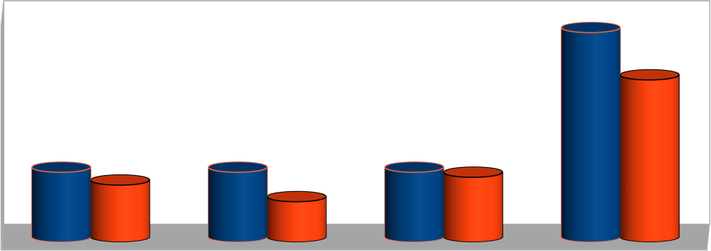

**Análise de Metas Hospital de Urgência da Região Sudoeste**

**CONSULTAS AMBULATORIAIS MÉDICAS**

**1.600**

**1.400**

**1.200**

**1.000**

**800**

**600**

**400**

**200**

**-**

**1.500**

**1.161**

**500**

**500**

**500**

**408**

**464**

**Programado**

**ATINGIDO**

**289**

**JANEIRO**

**FEVEREIRO**

**MARÇO**

**Acumulado**

### CONSULTAS AMBULATÓRIAIS NÃO MÉDICAS:

TABELA 4 - ATENDIMENTO AMBULATORIAL - CONSULTAS AMBULATORIAIS NÃO MÉDICAS

**COMPETÊNCIA/REALIZADO**

**CONSULTAS AMBULATORIAIS NÃO MÉDICAS**

Enfermagem

Farmácia Clínica

3

- 116

-

-

-

- 90

-

-

- 114

25

-

- 11

**36**

**7**

3

- 231

-

-

- 284

**518**

**104**

**1.500**

**500**

**500**

**500**

**Programado**

**41**

**56**

**%**

**ATINGIDO**

**204**

**278**

**500**

**TOTAL**

159

Psicologia

-

Dentista

Biomédico

Nutricionista

Fisioterapia

**Acumulado**

**MARÇO**

**FEVEREIRO**

**JANEIRO**

**META**

**CONSULTAS AMBULATORIAIS NÃO MÉDICAS**

Fonte: Sistema MV

GRÁFICO 5 – CONSULTAS AMBULATÓRIAIS NÃO MÉDICAS

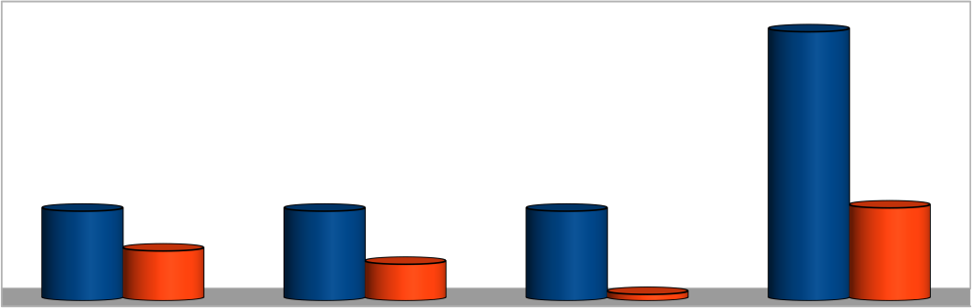

**1.600**

**1.400**

**1.200**

**1.000**

**800**

**600**

**400**

**200**

**-**

**Análise de Metas Hospital de Urgência da Região Sudoeste**

**CONSULTAS NÃO MÉDICAS**

**1.500**

**500**

**500**

**500**

**518**

**Programado**

**ATINGIDO**

**278**

**204**

**36**

**JANEIRO FEVEREIRO MARÇO Acumulado**

.

Foram detectadas ausências de registros das produções de Consultas Ambulatoriais Não Médicas, de algumas atividades, tais como enfermagem e ainda quantitativos abaixo da realidade de algumas especialidades. Assim a administração determinou auditoria nos dados do Sistema MV, para averiguação de inconsistências, as quais serão esclarecidas junto à SES, quando de suas identificações e correções.

A Direção do HURSO, já está tomando medidas de ajustes, para a correção de distorções nos atendimentos aos serviços para as consultas ambulatoriais não médicas, demonstradas na Tabela 4 e Gráfico 5, inclusive de contratações de profissionais para cobrir as vagas de cargos ocorridas no mês.

## INDICATIVOS DE DESEMPENHO:

A meta para os Indicadores de Desempenho, prevista no Contrato de Gestão, é o envio dos diversos relatórios até o dia 10 do mês subsequente. Alguns indicadores também implicam no atendimento dos padrões de referência citados no Contrato de Gestão nº 08/2021 – SES/GO, como por exemplo para o controle de infecções relacionadas à Assistência à Saúde (IRAS), que tem como base os critérios estabelecidos pelo *National Nosocomial Infection Surveillance System (NNISS).*

### AUTORIZAÇÃO DE INTERNAÇÃO HOSPITALAR:

TABELA 5 – AUTORIZAÇÃO DE INTERNAÇÃO HOSPITALAR

|  |  |  |  |  |  |
| --- | --- | --- | --- | --- | --- |
| **INDICADORES DE DESEMPENHO** | | | | | |
| **AIH's APRESENTADAS X SAÍDAS HOSPITALARES** | | | | | |
| **MESES** | **JANEIRO** | **FEVEREIRO** | **MARÇO** | **ABRIL** | **MAIO** |
| TOTAL DE AIH's | 254 | 225 | * |  |  |
| SAÍDAS | 148 | 232 | 259 |  |  |
| TX % | 171,62 | 96,98 | #VALOR! | #DIV/0! | #DIV/0! |
| Data de Envio | 12/02/2021 | 11/03/2021 |  |  |  |

Fonte: Sistema MV

Todo mês o Datasus estipula um prazo limite para a transmissão e inserção das AIHS faturadas pela unidade de saúde. Isso ocorre todos os meses após o Datasus liberar a versão do sistema, geralmente até o quinto dia útil, sendo, portanto, data variável. Nesse mês de março a data está liberada para a transmissão até o dia 12.04.2021. Por esse motivo ainda não se tem o total, por ainda estar em fase de transmissão.

* 1. **ATENÇÃO AO USUÁRIO – Resolução de Queixas e Pesquisas de Satisfação:**

TABELA 6– ATENÇÃO AO USUÁRIO

|  |  |  |  |
| --- | --- | --- | --- |
| **SERVIÇO DE ATENDIMENTO AO USUÁRIO ( SAU)** | | | |
| **ATENDIMENTO AO USUÁRIO** | | | |
| **MESES** | **JANEIRO** | **FEVEREIRO** | **MARÇO** |
| PESSOAS PESQUISADAS | 215 | 310 | 380 |
| AVALIAÇÃO BOM E ÓTIMO | 213 | 304 | 372 |
| QUEIXAS FORMULADAS | 68 | 60 | 40 |
| QUEIXAS RESOLVIDAS | 68 | 60 | 40 |
| ÍNDICE DE SATISFAÇÃO DO USUÁRIO | 99% | 98% | 98% |

Fonte: Sistema MV

Os dados apresentados na Tabela 6, demonstra o cumprimento da meta pela resolução de 100% (cem por cento) das queixas recebidas, e pelo Índice de Satisfação em 98% (noventa e oito por cento) e o envio do Relatório de Atendimento ao Usuário, através do Sistema SIGOS.

### CONTROLE DE INFECÇÃO HOSPITALAR:

TABELA 7– CONTROLE DE INFECÇÃO HOSPITALAR

|  |  |  |  |  |  |  |
| --- | --- | --- | --- | --- | --- | --- |
| **COMPETÊNCIA/REALIZADO** | | | | | | |
| **INDICADORES HOSPITALARES** | **JANEIRO** | **FEVEREIRO** | **MARÇO** | **ABRIL** | **MAIO** | **Acumulado** |
| MÉDIA DE PERMANÊNCIA | 7,49 | 8,03 | 8,11 |  |  | 7,88 |
| Internação | 231 | 445 | 442 |  |  | 372,67 |
| UTI Adulto | 38 | 40 | 50 |  |  | 42,67 |
| UTI Pediátrica | 4 | 12 | 8 |  |  | 8,00 |
| UTI COVID | 0 | 0 | 24 |  |  | 8,00 |
| **TAXA DE OCUPAÇÃO** | **38%** | **70%** | **68%** |  |  | **58,73%** |
| **TAXA DE INFECÇÃO HOSPITALAR** | **7,43%** | **5,60%** | **5,41%** |  |  | **6,15%** |

GRÁFICO 6 – TAXA DE INFECÇÃO HOSPITALAR

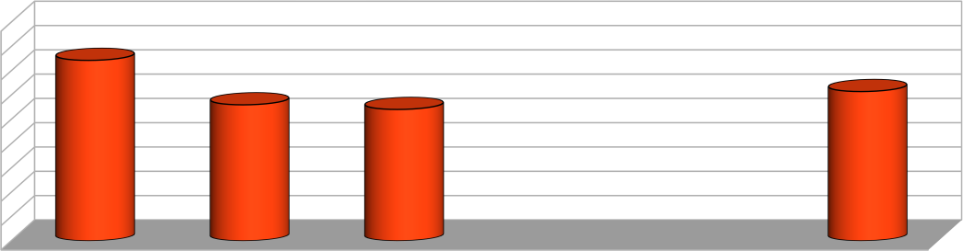

**Análise de Metas Hospital de Urgência da Região Sudoeste TAXA DE INFECÇÃO HOSPITALAR**

**9,00%**

**8,00%**

**7,00%**

**6,00%**

**5,00%**

**4,00%**

**3,00%**

**2,00%**

**1,00%**

**0,00%**

**7,43%**

**6,15%**

**5,60%**

**5,41%**

**JANEIRO FEVEREIRO MARÇO ABRIL MAIO Acumulado**

### TAXA DE MORTALIDADE OPERATÓRIA:

TABELA 8 – TAXA DE MORTALIDADE

|  |  |  |  |
| --- | --- | --- | --- |
| **INDICADORES DE MORTALIDADE** | | | |
| **MESES** | **JANEIRO** | **FEVEREIRO** | **MARÇO** |
| MORTALIDADE OPERATÓRIA | * | * | 3% |
| MORTALIDADE INSTITUCIONAL | 10,81 | 9,05 | 8% |
| TAXA DE CIRURGIA DE URGÊNCIA/EMERGÊNCIA | 65% | 45% | 45% |

Fonte: Sistema MV

Os dados apresentados nas Tabelas 8 observa-se o padrão de comportamento da taxa de mortalidade operatória do mês de março menor de 4%, abaixo do que se espera de uma unidade com seu perfil. Outro Ponto a ser observado é a queda da curva de mortalidade institucional a partir de janeiro, registrando agora em março o menor índice : 8% (oito) por cento.

## DADOS ESTATÍSTICOS DE METAS COMPLEMENTARES:

TABELA 9 – TAXA DE MORTALIDADE

|  |  |  |  |  |  |  |
| --- | --- | --- | --- | --- | --- | --- |
| **COMPETÊNCIA/REALIZADO** | | | | | | |
| **INDICADORES HOSPITALARES** | **JANEIRO** | **FEVEREIRO** | **MARÇO** | **ABRIL** | **MAIO** | **Acumulado** |
| MÉDIA DE PERMANÊNCIA | 7,49 | 8,03 | 8,11 |  |  | 7,88 |
| Internação | 231 | 445 | 442 |  |  | 372,67 |
| UTI Adulto | 38 | 40 | 50 |  |  | 42,67 |
| UTI Pediátrica | 4 | 12 | 8 |  |  | 8,00 |
| UTI COVID | 0 | 0 | 24 |  |  | 8,00 |
| **TAXA DE OCUPAÇÃO** | **38%** | **70%** | **68%** |  |  | **58,73%** |
| **TAXA DE INFECÇÃO HOSPITALAR** | **7,43%** | **5,60%** | **5,41%** |  |  | **6,15%** |

Fonte: Sistema MV

GRÁFICO 7 – MÉDIA DE PERMANÊNCIA

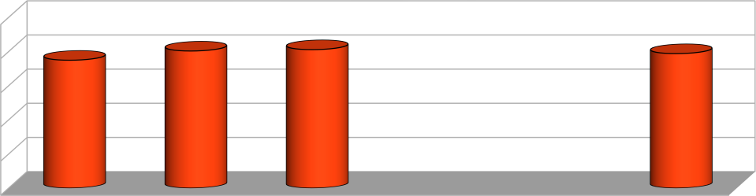

**Análise de Metas Hospital de Urgência da Região Sudoeste**

**MÉDIA DE PERMANÊNCIA**

**10**

**7,49**

**8,03**

**8,11**

**7,88**

**8**

**6**

**4**

**2**

**0**

**JANEIRO**

**FEVEREIRO**

**MARÇO**

**ABRIL MAIO**

**ACUMULADO**

GRÁFICO 8– INTERNAÇÃO

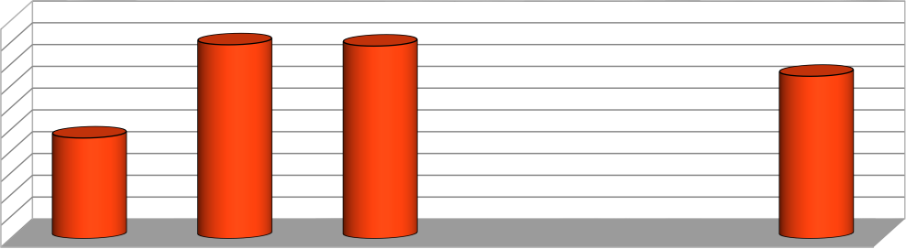

**Análise de Metas Hospital de Urgência da Região Sudoeste INTERNAÇÃO**

**500**

**450**

**400**

**350**

**300**

**250**

**200**

**150**

**100**

**50**

**0**

**445**

**442**

**372,67**

**231**

**JANEIRO FEVEREIRO MARÇO ABRIL MAIO ACUMULADO**

GRÁFICO 9 – UTI ADULTO

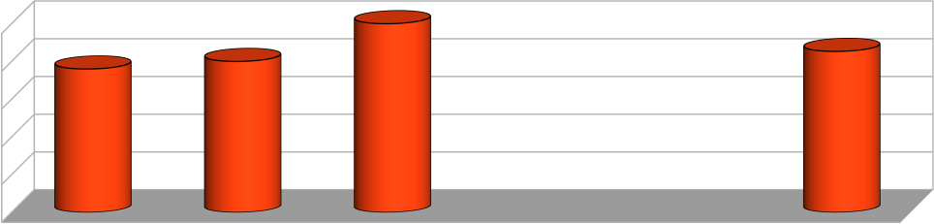

**Análise de Metas Hospital de Urgência da Região Sudoeste UTI ADULTO**

**50**

**50**

**38**

**40**

**42,67**

**40**

**30**

**20**

**10**

**0**

**JANEIRO**

**FEVEREIRO**

**MARÇO**

**ABRIL**

**MAIO**

**ACUMULADO**

GRÁFICO 10 – UTI PEDIÁTRICA

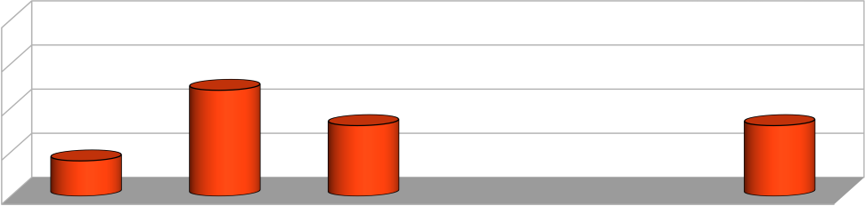

**Análise de Metas Hospital de Urgência da Região Sudoeste**

**UTI PEDIÁTRICA**

**20**

**15**

**12**

**10**

**8**

**8,00**

**4**

**5**

**0**

**JANEIRO**

**FEVEREIRO**

**MARÇO**

**ABRIL**

**MAIO**

**ACUMULADO**

GRÁFICO 11 – UTI COVID

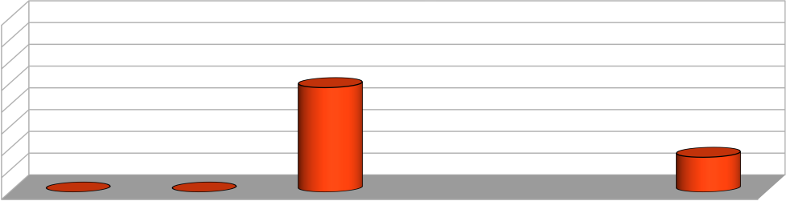

**Análise de Metas Hospital de Urgência da Região Sudoeste UTI COVID**

**40**

**35**

**30**

**25**

**20**

**24**

**15**

**10**

**5**

**0**

**8,00**

**0**

**0**

**JANEIRO FEVEREIRO MARÇO ABRIL MAIO ACUMULADO**

GRÁFICO 12 – TAXA DE OCUPAÇÃO

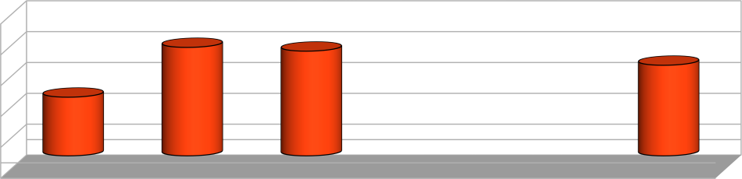

**Análise de Metas Hospital de Urgência da Região Sudoeste**

**TAXA DE OCUPAÇÃO**

**90%**

**70%**

**68%**

**70%**

**58,73%**

**50% 38%**

**30%**

**10%**

**-10%**

**JANEIRO FEVEREIRO MARÇO ABRIL MAIO Acumulado**

_ Santa Helena de Goiás, 10 de abril de 2021.

### EDUARDO PEREIRA RIBEIRO DIRETOR PRESIDENTE DO IPGSE